Modelado y Lógica: La Ingeniería del Cerebro
Proyecto: Rutas Inseguras

Repositorio
https://github.com/PepewowPython/Requerimientos

Diagrama de Caso de Uso (pSeInt)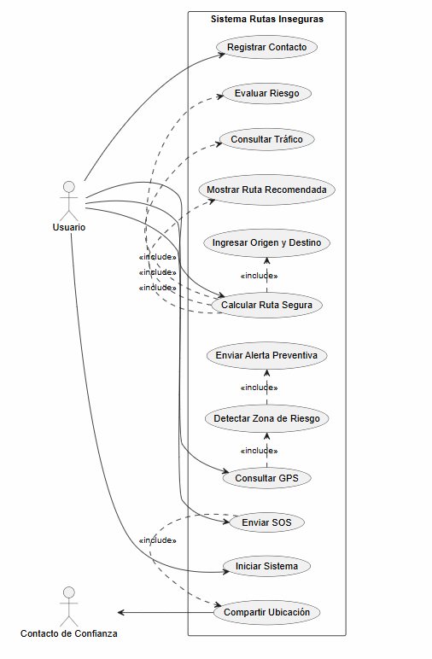

Diagrama de Caso de Uso (Python)
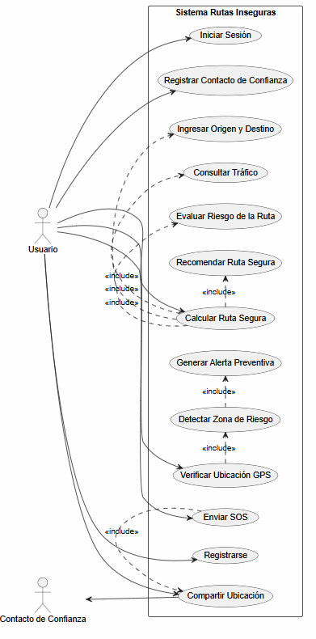

Diagrama Entidad Relación (pSeInt)
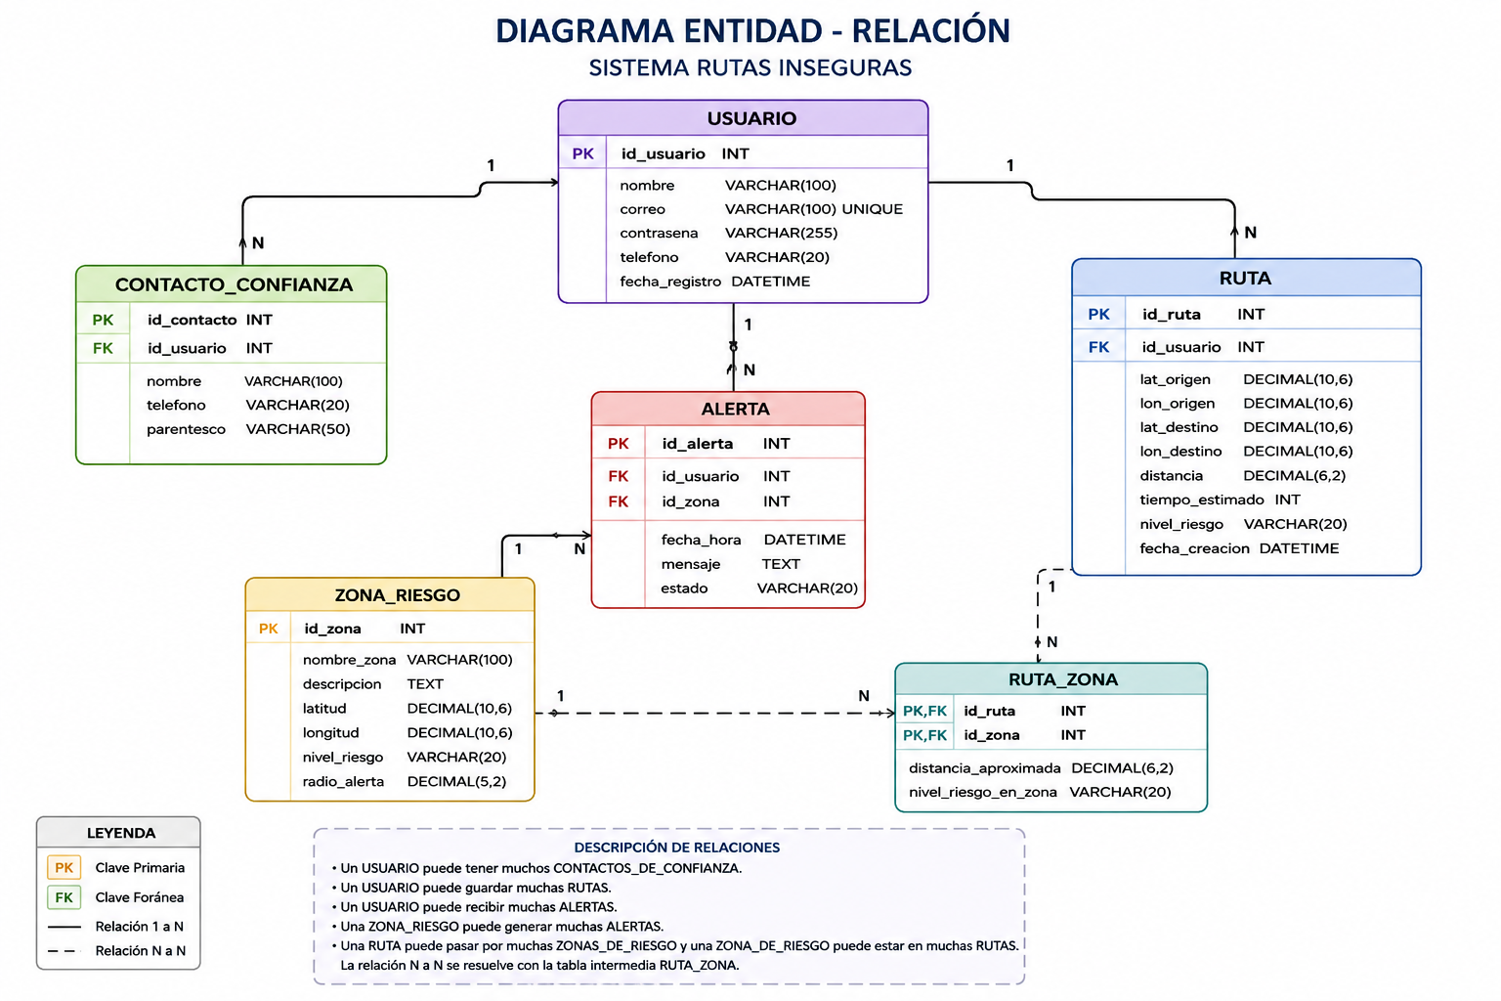

Diagrama Entidad Relación (Python)

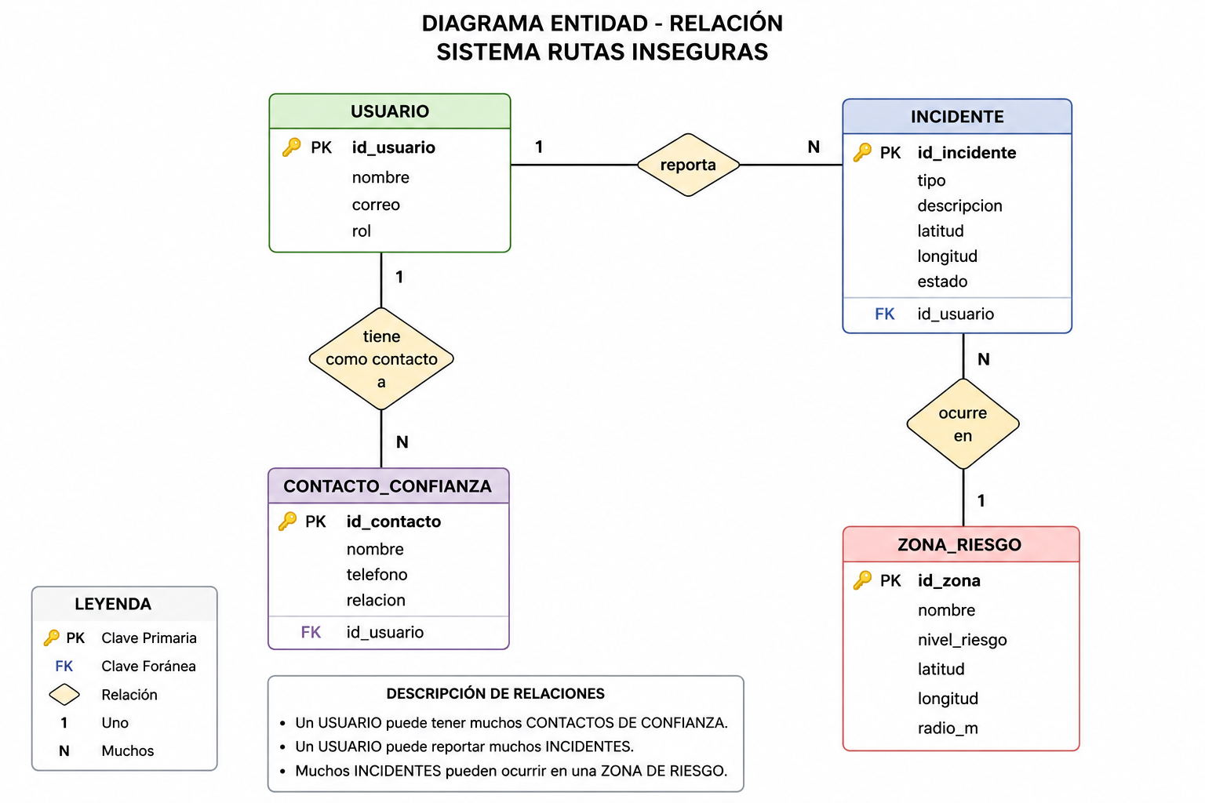
Diagrama de actividades (PSeint)

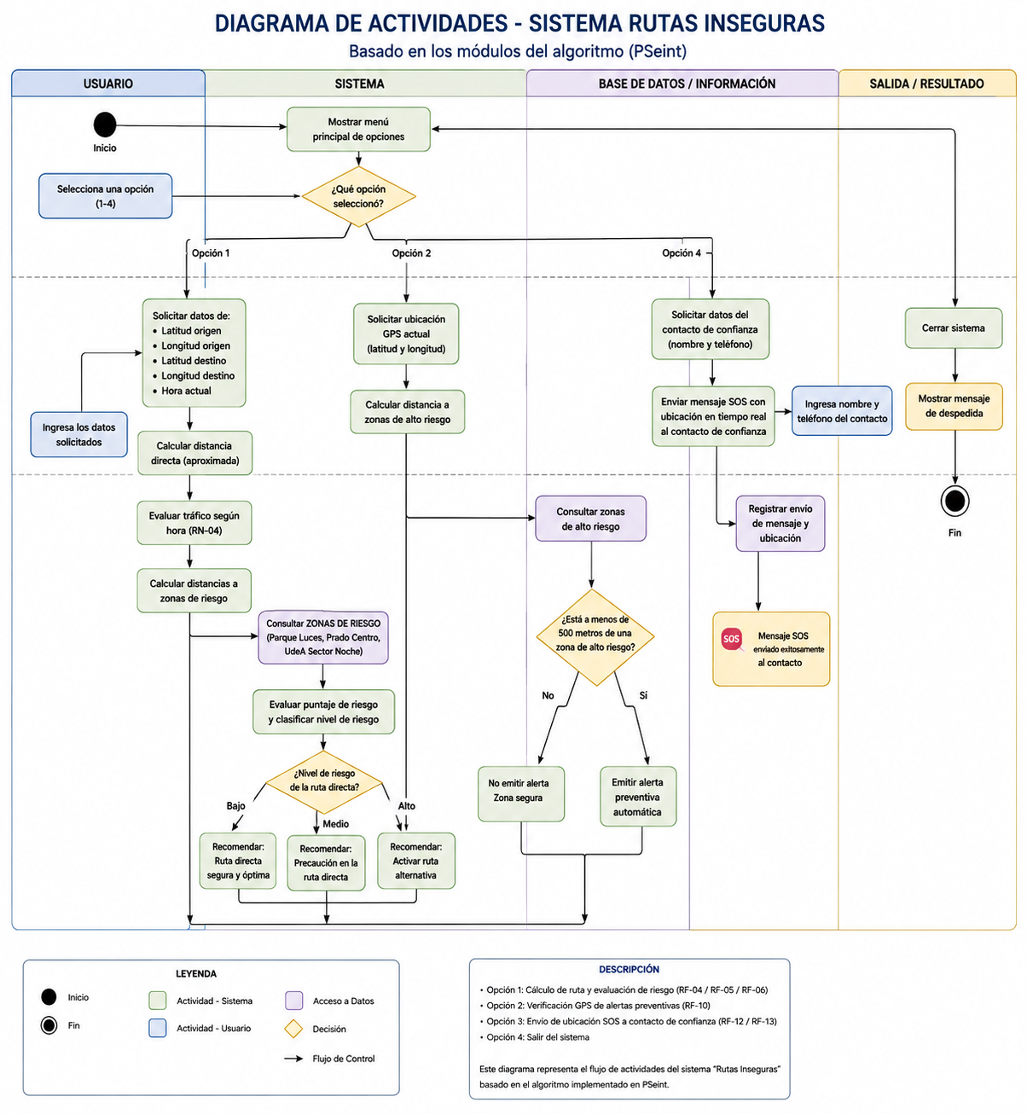

Diagrama de actividades (Python)

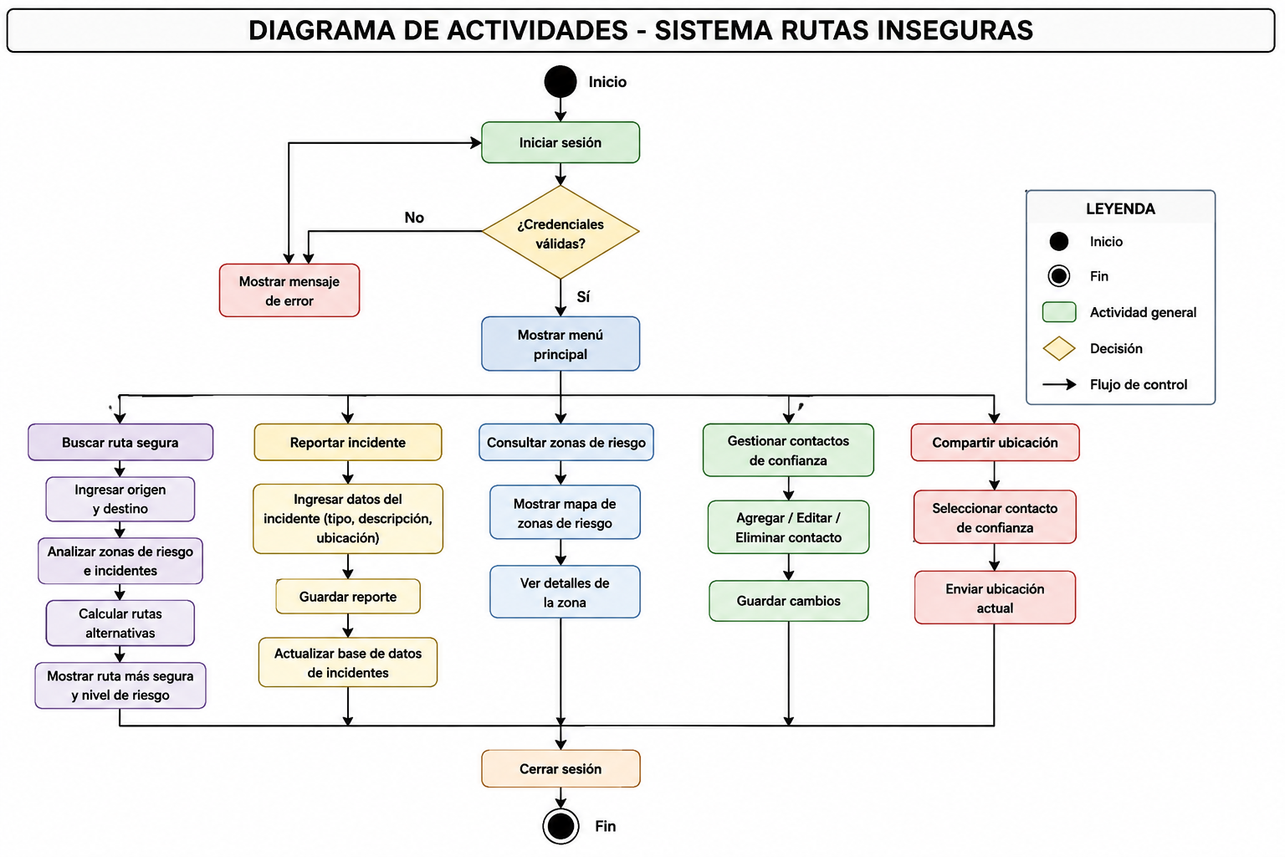

Algoritmo (PSeint)
Algoritmo RutasSegurasYAlertas
======================================================================
// SISTEMA RUTAS INSEGURAS - DEMOSTRACIÓN DE LÓGICA EN PSEINT
// Basado en el Diccionario de Base de Datos y la Matriz de Requerimientos:
// - RF-04: Cálculo de Rutas Seguras (Tabla 'rutas' y 'alternativas_ruta')
// - RF-06: Zonas de Riesgo (Tabla 'zonas_riesgo')
// - RF-10: Alertas Preventivas (Tabla 'alertas')
// - RF-12/13: Contactos de Confianza (Tabla 'contactos_confianza')
// ======================================================================

// DEFINICIÓN DE VARIABLES
Definir latOrigen, lonOrigen, latDestino, lonDestino Como Real;
Definir horaConsulta, opcionMenu Como Entero;
Definir distanciaDirecta, tiempoEstimado, factorTrafico Como Real;
Definir puntajeRiesgoDirecta, puntajeRiesgoAlt Como Real;
Definir nivelRiesgoDirecta, nivelRiesgoAlt Como Cadena;
Definir latZona1, lonZona1, latZona2, lonZona2, latZona3, lonZona3 Como Real;
Definir distAZona1, distAZona2, distAZona3 Como Real;
Definir nombreContacto, telefonoContacto Como Cadena;
Definir usuarioRegistrado Como Cadena;

usuarioRegistrado <- "Jean Crespo";

// 1. CARGA DE ZONAS DE RIESGO DE REFERENCIA (TABLA zonas_riesgo)
// Zona 1: Parque de las Luces (Alto Riesgo)
latZona1 <- 6.2453; lonZona1 <- -75.5684;
// Zona 2: Prado Centro (Medio Riesgo)
latZona2 <- 6.2570; lonZona2 <- -75.5650;
// Zona 3: UdeA Sector Noche (Alto Riesgo)
latZona3 <- 6.2629; lonZona3 <- -75.5684;

Escribir "=================================================================";
Escribir " SISTEMA DE LÓGICA Y NAVEGACIÓN SEGURA - RUTAS INSEGURAS (PSEINT)";
Escribir "=================================================================";
Escribir "Bienvenido, ", usuarioRegistrado;
Escribir "";

Repetir
Escribir "MENÚ PRINCIPAL DE OPERACIONES:";
Escribir "1. Calcular Ruta Segura y Evaluar Riesgo (RF-04 / RF-05)";
Escribir "2. Simular Verificación GPS de Alertas Preventivas (RF-10)";
Escribir "3. Simular Envío de Ubicación SOS a Contacto de Confianza (RF-13)";
Escribir "4. Salir";
Escribir "Seleccione una opción (1-4): ";
Leer opcionMenu;

Segun opcionMenu Hacer
1:
Escribir "";
Escribir "--- MÓDULO 1: CÁLCULO DE RUTA Y EVALUACIÓN DE RIESGO ---";
Escribir "Ingrese Latitud Origen (ej: 6.2629 UdeA): ";
Leer latOrigen;
Escribir "Ingrese Longitud Origen (ej: -75.5684): ";
Leer lonOrigen;
Escribir "Ingrese Latitud Destino (ej: 6.2453 Parque Luces): ";
Leer latDestino;
Escribir "Ingrese Longitud Destino (ej: -75.5684): ";
Leer lonDestino;
Escribir "Ingrese Hora Actual del Día (0 - 23): ";
Leer horaConsulta;

// Cálculo aproximado de distancia euclidiana escalada a km
distanciaDirecta <- abs(latDestino - latOrigen) * 111.0 + abs(lonDestino - lonOrigen) * 111.0;
Si distanciaDirecta < 0.5 Entonces
distanciaDirecta <- 0.5;
FinSi

// Evaluación de Tráfico por Horario (RN-04)
Si (horaConsulta >= 7 Y horaConsulta <= 9) O (horaConsulta >= 12 Y horaConsulta <= 13) O (horaConsulta >= 17 Y horaConsulta <= 19) Entonces
factorTrafico <- 1.5; // Hora pico (+50% tiempo)
Escribir "[INFO TRÁFICO]: Estado ALTO (Hora Pico). Factor 1.5x";
Sino
Si horaConsulta >= 21 O horaConsulta <= 5 Entonces
factorTrafico <- 0.9; // Tráfico fluido de noche
Escribir "[INFO TRÁFICO]: Estado FLUIDO (Horario Nocturno). Factor 0.9x";
Sino
factorTrafico <- 1.0; // Tráfico Normal
Escribir "[INFO TRÁFICO]: Estado NORMAL. Factor 1.0x";
FinSi
FinSi

tiempoEstimado <- (distanciaDirecta / 30.0) * 60.0 * factorTrafico;

// Evaluación de Proximidad a Zonas de Riesgo
distAZona1 <- abs(latOrigen - latZona1) * 111.0 + abs(lonOrigen - lonZona1) * 111.0;
distAZona3 <- abs(latOrigen - latZona3) * 111.0 + abs(lonOrigen - lonZona3) * 111.0;

puntajeRiesgoDirecta <- 0.0;
Si distAZona1 <= 0.6 Entonces
puntajeRiesgoDirecta <- puntajeRiesgoDirecta + 4.0;
FinSi
Si distAZona3 <= 0.6 Entonces
puntajeRiesgoDirecta <- puntajeRiesgoDirecta + 4.0;
FinSi

// Determinar Clasificación de Riesgo
Si puntajeRiesgoDirecta >= 4.0 Entonces
nivelRiesgoDirecta <- "Alto";
Sino
Si puntajeRiesgoDirecta >= 2.0 Entonces
nivelRiesgoDirecta <- "Medio";
Sino
nivelRiesgoDirecta <- "Bajo";
FinSi
FinSi

Escribir "";
Escribir "=== RESULTADO DE NAVEGACIÓN RECOMENDADA ===";
Escribir "Distancia Calculada: ", distanciaDirecta, " km";
Escribir "Tiempo Estimado: ", Redondear(tiempoEstimado), " minutos";
Escribir "Nivel de Riesgo Ruta Directa: ", nivelRiesgoDirecta;

Si nivelRiesgoDirecta = "Alto" Entonces
Escribir "⚠️ RECOMENDACIÓN: Se sugiere activar la RUTA ALTERNATIVA por desviarse de zonas peligrosas.";
Sino
Escribir "✅ RECOMENDACIÓN: Ruta Directa segura y óptima para el usuario.";
FinSi
Escribir "";

2:
Escribir "";
Escribir "--- MÓDULO 2: VERIFICACIÓN GPS DE ALERTAS PREVENTIVAS (RF-10) ---";
Escribir "Ingrese su Latitud GPS actual: ";
Leer latOrigen;
Escribir "Ingrese su Longitud GPS actual: ";
Leer lonOrigen;

distAZona1 <- (abs(latOrigen - latZona1) + abs(lonOrigen - lonZona1)) * 111.0;

Escribir "Distancia a Zona de Alto Riesgo (Parque de las Luces): ", Redondear(distAZona1 * 1000), " metros.";

Si distAZona1 <= 0.5 Entonces
Escribir "🚨 ¡ALERTA AUTOMÁTICA EMITIDA!";
Escribir "Mensaje: 'Se encuentra a menos de 500m de la Zona de Alto Riesgo (Parque de las Luces). Mantenga precaución.'";
Sino
Escribir "🟢 Zona Segura. No se detectan peligros inmediatos dentro del radio de alerta.";
FinSi
Escribir "";

3:
Escribir "";
Escribir "--- MÓDULO 3: ENVÍO DE UBICACIÓN SOS A CONTACTO DE CONFIANZA (RF-12 / RF-13) ---";
Escribir "Ingrese Nombre del Contacto de Confianza: ";
Leer nombreContacto;
Escribir "Ingrese Teléfono Celular del Contacto: ";
Leer telefonoContacto;

Escribir "";
Escribir "📡 Transmitiendo ubicación en tiempo real...";
Escribir "Mensaje SOS enviado exitosamente a: ", nombreContacto, " (", telefonoContacto, ")";
Escribir "Contenido: 'SOS RUTAS INSEGURAS - ", usuarioRegistrado, " está compartiendo su posición GPS en tiempo real.'";
Escribir "";

4:
Escribir "Saliendo del sistema Rutas Inseguras. ¡Buen viaje y manténgase seguro!";

De Otro Modo:
Escribir "Opción no válida. Intente nuevamente.";
FinSegun

Hasta Que opcionMenu = 4
FinAlgoritmo

Algoritmo (python)

#!/usr/bin/env python3
# -*- coding: utf-8 -*-
"""
======================================================================
ALGORITMO DE LÓGICA DEL NEGOCIO — PROYECTO RUTAS INSEGURAS
======================================================================
Este script implementa el núcleo algorítmico del sistema "Rutas Inseguras":
1. Gestión de usuarios y autenticación simulada.
2. Cálculo de distancias geográficas (Fórmula de Haversine).
3. Evaluación del nivel de riesgo según incidentes reportados y zonas de peligro.
4. Factor multiplicador de tiempo según horas pico de tráfico.
5. Cálculo y recomendación de Ruta Segura vs. Ruta Alternativa.
6. Motor de alertas preventivas en tiempo real al aproximarse a zonas de riesgo.
7. Monitoreo y compartición de ubicación con contactos de confianza.
======================================================================
"""

import math
from datetime import datetime
from typing import List, Dict, Tuple, Optional

# ======================================================================
# DATOS Y ESTRUCTURAS PRINCIPALES
# ======================================================================

class ZonaRiesgo:
def __init__(self, id_zona: int, nombre: str, nivel_riesgo: str, lat: float, lng: float, radio_m: float):
self.id_zona = id_zona
self.nombre = nombre
self.nivel_riesgo = nivel_riesgo # 'Bajo', 'Medio', 'Alto'
self.lat = lat
self.lng = lng
self.radio_m = radio_m

class Incidente:
def __init__(self, id_incidente: int, tipo: str, descripcion: str, lat: float, lng: float, estado: str = 'aprobado'):
self.id_incidente = id_incidente
self.tipo = tipo
self.descripcion = descripcion
self.lat = lat
self.lng = lng
self.estado = estado

class ContactoConfianza:
def __init__(self, id_contacto: int, nombre: str, telefono: str, relacion: str):
self.id_contacto = id_contacto
self.nombre = nombre
self.telefono = telefono
self.relacion = relacion

class Usuario:
def __init__(self, id_usuario: int, nombre: str, correo: str, rol: str):
self.id_usuario = id_usuario
self.nombre = nombre
self.correo = correo
self.rol = rol
self.contactos: List[ContactoConfianza] = []

# ======================================================================
# FUNCIONES MATEMÁTICAS Y GEOGRÁFICAS (HAVERSINE)
# ======================================================================

def calcular_distancia_haversine(lat1: float, lon1: float, lat2: float, lon2: float) -> float:
"""
Calcula la distancia ortodrómica en kilómetros entre dos coordenadas GPS (Haversine).
"""
R = 6371.0 # Radio de la Tierra en km
dlat = math.radians(lat2 - lat1)
dlon = math.radians(lon2 - lon1)

a = (math.sin(dlat / 2.0) ** 2 +
math.cos(math.radians(lat1)) * math.cos(math.radians(lat2)) * (math.sin(dlon / 2.0) ** 2))
c = 2 * math.atan2(math.sqrt(a), math.sqrt(1 - a))

return R * c

# ======================================================================
# MÓDULO 1: EVALUACIÓN DE TRÁFICO SEGÚN HORA DEL DÍA
# ======================================================================

def obtener_multiplicador_trafico(hora: int, es_dia_laboral: bool = True) -> float:
"""
Regla del Negocio (RN-04): Determina la densidad del tráfico según el horario.
Horas Pico (7-9am, 12-1pm, 5-7pm): Tráfico Alto (+50% tiempo).
"""
horas_pico = [7, 8, 12, 17, 18]
if es_dia_laboral and hora in horas_pico:
return 1.5 # 50% más lento
elif es_dia_laboral and ((6 <= hora <= 10) or (11 <= hora <= 13) or (16 <= hora <= 20)):
return 1.3 # 30% más lento
elif hora >= 21 or hora <= 5:
return 0.9 # 10% más rápido de noche (pero mayor riesgo)
return 1.0 # Tráfico normal

# ======================================================================
# MÓDULO 2: EVALUACIÓN DE SEGURIDAD Y NIVEL DE RIESGO
# ======================================================================

def evaluar_riesgo_punto(lat: float, lng: float, incidentes: List[Incidente], zonas: List[ZonaRiesgo]) -> Tuple[float, List[str]]:
"""
Analiza la peligrosidad de un punto individual analizando proximidad a incidentes y zonas de riesgo.
"""
puntaje_riesgo = 0.0
detalles_amenazas = []

# 1. Evaluar proximidad a incidentes reportados (radio de 500 metros)
for inc in incidentes:
if inc.estado != 'aprobado':
continue
dist_km = calcular_distancia_haversine(lat, lng, inc.lat, inc.lng)
if dist_km <= 0.5: # 500m
puntaje_riesgo += 2.5
detalles_amenazas.append(f"Incidente cercano ({inc.tipo}): {dist_km*1000:.0f}m")

# 2. Evaluar inclusión o cercanía a Zonas de Riesgo clasificadas
for zona in zonas:
dist_km = calcular_distancia_haversine(lat, lng, zona.lat, zona.lng)
radio_km = zona.radio_m / 1000.0
if dist_km <= radio_km:
if zona.nivel_riesgo == 'Alto':
puntaje_riesgo += 4.0
elif zona.nivel_riesgo == 'Medio':
puntaje_riesgo += 2.0
detalles_amenazas.append(f"Dentro de Zona {zona.nivel_riesgo} Riesgo: {zona.nombre}")

return puntaje_riesgo, detalles_amenazas

def analizar_seguridad_trayecto(coordenadas: List[Tuple[float, float]], incidentes: List[Incidente], zonas: List[ZonaRiesgo]) -> Dict:
"""
Evalúa el trayecto completo calculando el promedio de riesgo y nivel global.
"""
suma_riesgo = 0.0
amenazas_totales = []

for lat, lng in coordenadas:
riesgo_punto, amenazas = evaluar_riesgo_punto(lat, lng, incidentes, zonas)
suma_riesgo += riesgo_punto
amenazas_totales.extend(amenazas)

promedio_riesgo = suma_riesgo / max(len(coordenadas), 1)

# Clasificación formal de la ruta (RF-04 / RF-06)
if promedio_riesgo >= 5.0:
nivel_global = 'Alto'
elif promedio_riesgo >= 2.5:
nivel_global = 'Medio'
else:
nivel_global = 'Bajo'

return {
'puntaje_promedio': round(promedio_riesgo, 2),
'nivel_global': nivel_global,
'amenazas_detectadas': list(set(amenazas_totales))
}

# ======================================================================
# MÓDULO 3: MOTOR DE CÁLCULO Y RECOMENDACIÓN DE RUTAS
# ======================================================================

def calcular_ruta_optima(origen_coords: Tuple[float, float],
destino_coords: Tuple[float, float],
incidentes: List[Incidente],
zonas: List[ZonaRiesgo],
hora_actual: int) -> Dict:
"""
RF-04 & RF-05: Calcula Ruta Directa vs. Ruta Alternativa Desviada de Peligros.
Prioriza la seguridad sobre el tiempo de trayecto (RN-05).
"""
lat1, lon1 = origen_coords
lat2, lon2 = destino_coords

distancia_lineal = calcular_distancia_haversine(lat1, lon1, lat2, lon2)
# Factor de tortuosidad urbana estimado para Medellín (~1.35)
distancia_real_km = distancia_lineal * 1.35
tiempo_base_min = (distancia_real_km / 30.0) * 60.0 # Velocidad promedio 30 km/h

multiplicador_tr = obtener_multiplicador_trafico(hora_actual)
tiempo_final_min = round(tiempo_base_min * multiplicador_tr)

# Generar waypoints para la Ruta Principal (Directa)
ruta_principal_coords = [
(lat1, lon1),
(lat1 + (lat2 - lat1)*0.33, lon1 + (lon2 - lon1)*0.33),
(lat1 + (lat2 - lat1)*0.66, lon1 + (lon2 - lon1)*0.66),
(lat2, lon2)
]

# Generar waypoints para la Ruta Alternativa (Desviada ligeramente para evadir centros de riesgo)
desvio_lat = 0.008
desvio_lon = -0.006
ruta_alt_coords = [
(lat1, lon1),
(lat1 + (lat2 - lat1)*0.33 + desvio_lat, lon1 + (lon2 - lon1)*0.33 + desvio_lon),
(lat1 + (lat2 - lat1)*0.66 + desvio_lat, lon1 + (lon2 - lon1)*0.66 + desvio_lon),
(lat2, lon2)
]

eval_principal = analizar_seguridad_trayecto(ruta_principal_coords, incidentes, zonas)
eval_alt = analizar_seguridad_trayecto(ruta_alt_coords, incidentes, zonas)

# Criterio de recomendación (RN-05: Seguridad sobre Rapidez)
if eval_principal['nivel_global'] == 'Alto' and eval_alt['nivel_global'] != 'Alto':
recomendacion = "Ruta Alternativa Recomendada"
razon = "La ruta directa cruza zonas de alto riesgo reportado. Se sugiere la alternativa para mayor seguridad."
es_alt_mejor = True
else:
recomendacion = "Ruta Directa Recomendada"
razon = "La ruta directa presenta condiciones aceptables de seguridad y menor tiempo."
es_alt_mejor = False

return {
'origen': origen_coords,
'destino': destino_coords,
'distancia_km': round(distancia_real_km, 2),
'tiempo_estimado_min': tiempo_final_min,
'factor_trafico': multiplicador_tr,
'ruta_principal': {
'nivel_riesgo': eval_principal['nivel_global'],
'puntaje': eval_principal['puntaje_promedio'],
'amenazas': eval_principal['amenazas_detectadas']
},
'ruta_alternativa': {
'distancia_km': round(distancia_real_km * 1.08, 2),
'tiempo_estimado_min': round(tiempo_final_min * 1.1),
'nivel_riesgo': eval_alt['nivel_global'],
'puntaje': eval_alt['puntaje_promedio'],
'amenazas': eval_alt['amenazas_detectadas']
},
'recomendacion_final': recomendacion,
'justificacion': razon
}

# ======================================================================
# MÓDULO 4: MOTOR DE ALERTAS EN TIEMPO REAL Y MONITOREO (RF-10 / RF-13)
# ======================================================================

def verificar_alerta_aproximacion(lat_actual: float, lng_actual: float, zonas: List[ZonaRiesgo]) -> Optional[Dict]:
"""
RF-10 & RN-10: Genera alertas preventivas automáticas cuando el usuario se aproxima a zonas de alto riesgo.
"""
for zona in zonas:
if zona.nivel_riesgo == 'Alto':
dist_km = calcular_distancia_haversine(lat_actual, lng_actual, zona.lat, zona.lng)
dist_m = dist_km * 1000.0
# Alerta si está a menos de 300m del límite de la zona
if dist_m <= (zona.radio_m + 300):
return {
'alerta_activada': True,
'tipo_alerta': 'Aproximación a Zona de Alto Riesgo',
'zona': zona.nombre,
'distancia_metros': round(dist_m),
'mensaje': f"⚠️ ALERTA PREVENTIVA: Se está aproximando al sector {zona.nombre} (Peligro Alto). Tome precauciones."
}
return None

def compartir_ubicacion_emergencia(usuario: Usuario, lat: float, lng: float) -> Dict:
"""
RF-12 & RF-13: Comparte la ubicación en tiempo real con los contactos de confianza registrados.
"""
if not usuario.contactos:
return {'exito': False, 'mensaje': 'El usuario no tiene contactos de confianza configurados.'}

notificaciones_enviadas = []
for c in usuario.contactos:
notificaciones_enviadas.append({
'contacto': c.nombre,
'telefono': c.telefono,
'relacion': c.relacion,
'enviado': True,
'mensaje': f"🆘 SOS/Tracking: {usuario.nombre} compartió su posición actual (Lat: {lat}, Lng: {lng})."
})

return {
'exito': True,
'usuario': usuario.nombre,
'fecha_inicio': datetime.now().isoformat(),
'contactos_notificados': notificaciones_enviadas
}

# ======================================================================
# DEMOSTRACIÓN DEL ALGORITMO Y PRUEBA DE EJECUCIÓN
# ======================================================================

if __name__ == '__main__':
print("=" * 80)
print(" EJECUCIÓN DEL ALGORITMO DE LÓGICA DEL NEGOCIO — RUTAS INSEGURAS")
print("=" * 80)

# 1. Cargar Datos Semilla de Prueba (Medellín)
zonas_prueba = [
ZonaRiesgo(1, "Parque de las Luces / San Antonio", "Alto", 6.2453, -75.5684, 500),
ZonaRiesgo(2, "Prado Centro Norte", "Medio", 6.2570, -75.5650, 400),
ZonaRiesgo(3, "Alrededores UdeA (Sector Noche)", "Alto", 6.2629, -75.5684, 500),
ZonaRiesgo(4, "Parque Lleras", "Medio", 6.2089, -75.5678, 350)
]

incidentes_prueba = [
Incidente(101, "Hurto Celular", "Cosquilleo en estación de metro", 6.2453, -75.5684, 'aprobado'),
Incidente(102, "Atraco con Arma", "Asalto en acera lateral", 6.2629, -75.5684, 'aprobado')
]

# Crear usuario de ejemplo
usr = Usuario(1, "Jean Crespo", "jean@ejemplo.com", "Usuario Ciudadano")
usr.contactos.append(ContactoConfianza(1, "María Crespo", "3109876543", "Familiar"))
usr.contactos.append(ContactoConfianza(2, "Carlos Gómez", "3201234567", "Amigo"))

# 2. Probar Cálculo de Ruta (De UdeA a Parque de las Luces en Hora Pico 18:00 hrs)
origen_udea = (6.2629, -75.5684)
destino_luces = (6.2453, -75.5684)
hora_simulada = 18 # 6:00 PM (Hora pico)

print("\n>>> 1. SOLICITUD DE CÁLCULO DE RUTA SEGURA")
print(f"Origen: Universidad de Antioquia {origen_udea}")
print(f"Destino: Parque de las Luces {destino_luces}")
print(f"Hora de consulta: {hora_simulada}:00 hrs (Hora Pico)")

resultado_ruta = calcular_ruta_optima(origen_udea, destino_luces, incidentes_prueba, zonas_prueba, hora_simulada)

print("\n--- RESULTADO DEL ANÁLISIS ALGORTÍMICO ---")
print(f"Distancia Estimada: {resultado_ruta['distancia_km']} km")
print(f"Tiempo de Viaje (con Tráfico): {resultado_ruta['tiempo_estimado_min']} minutos")
print(f"Nivel de Riesgo Ruta Directa: {resultado_ruta['ruta_principal']['nivel_riesgo']} (Puntaje: {resultado_ruta['ruta_principal']['puntaje']})")
print(f"Amenazas Detectadas en Ruta Directa: {resultado_ruta['ruta_principal']['amenazas']}")
print(f"\nNivel de Riesgo Ruta Alternativa: {resultado_ruta['ruta_alternativa']['nivel_riesgo']} (Puntaje: {resultado_ruta['ruta_alternativa']['puntaje']})")
print(f"DECISIÓN DEL SISTEMA: {resultado_ruta['recomendacion_final']}")
print(f"JUSTIFICACIÓN: {resultado_ruta['justificacion']}")

# 3. Probar Alerta de Aproximación
posicion_actual_usuario = (6.2460, -75.5680) # Cerca al Parque de las Luces
print("\n>>> 2. VERIFICACIÓN DE ALERTA EN TIEMPO REAL (GPS)")
print(f"Posición GPS Usuario: {posicion_actual_usuario}")
alerta = verificar_alerta_aproximacion(posicion_actual_usuario[0], posicion_actual_usuario[1], zonas_prueba)
if alerta:
print(f"STATUS: {alerta['mensaje']}")
else:
print("STATUS: Zona segura. No se requieren alertas.")

# 4. Probar Compartir Ubicación SOS
print("\n>>> 3. TRANSMISIÓN DE UBICACIÓN A CONTACTOS DE CONFIANZA")
resultado_sos = compartir_ubicacion_emergencia(usr, posicion_actual_usuario[0], posicion_actual_usuario[1])
print(f"Estado Transmisión: {resultado_sos['exito']}")
for n in resultado_sos['contactos_notificados']:
print(f" -> Enviado a {n['contacto']} ({n['telefono']}): {n['mensaje']}")

print("\n" + "=" * 80)
print(" FIN DE LA EJECUCIÓN Algorítmica")
print("=" * 80)

Diagrama de flujo (PSeint)
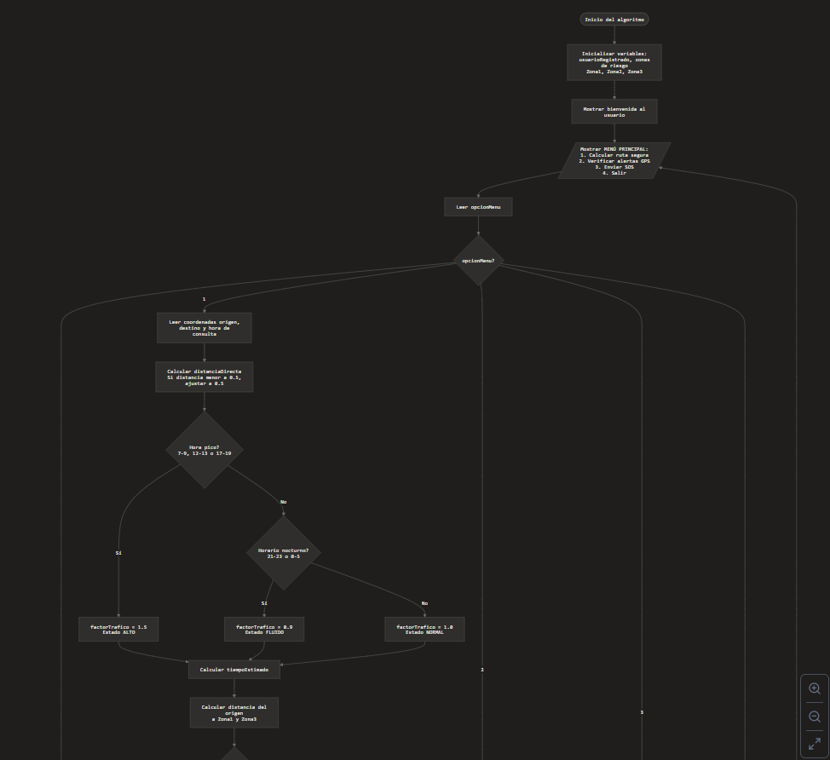
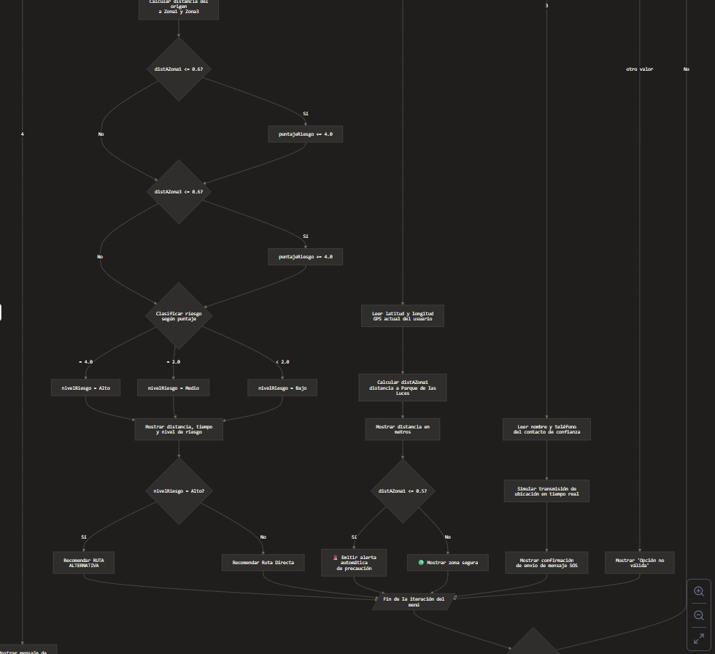
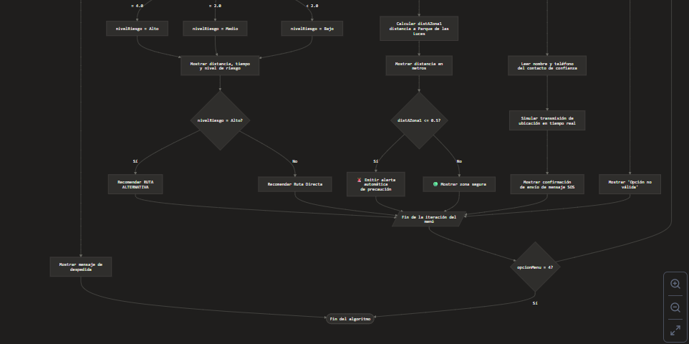

Diagrama de flujo (Python)

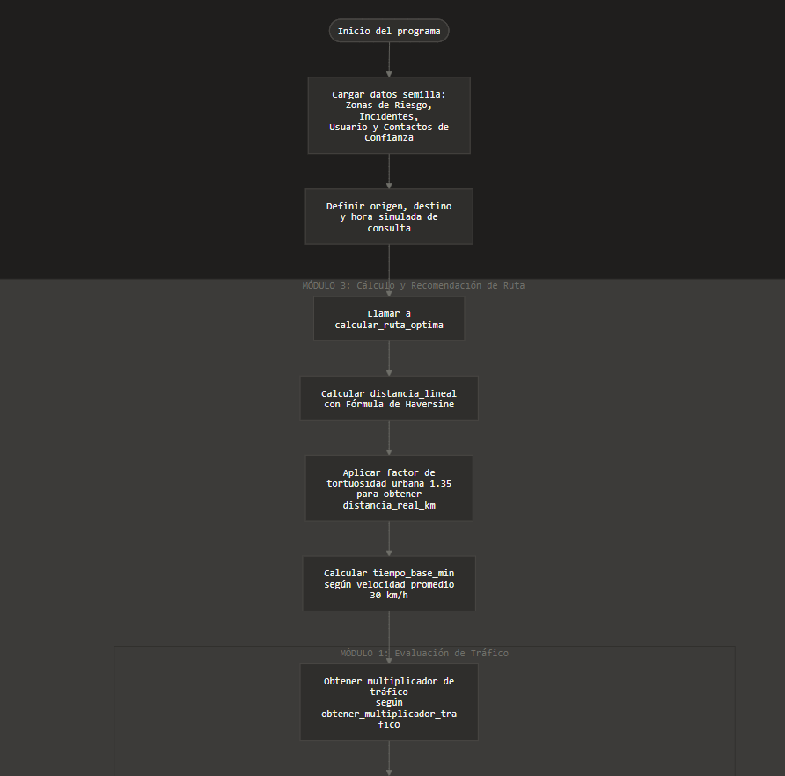
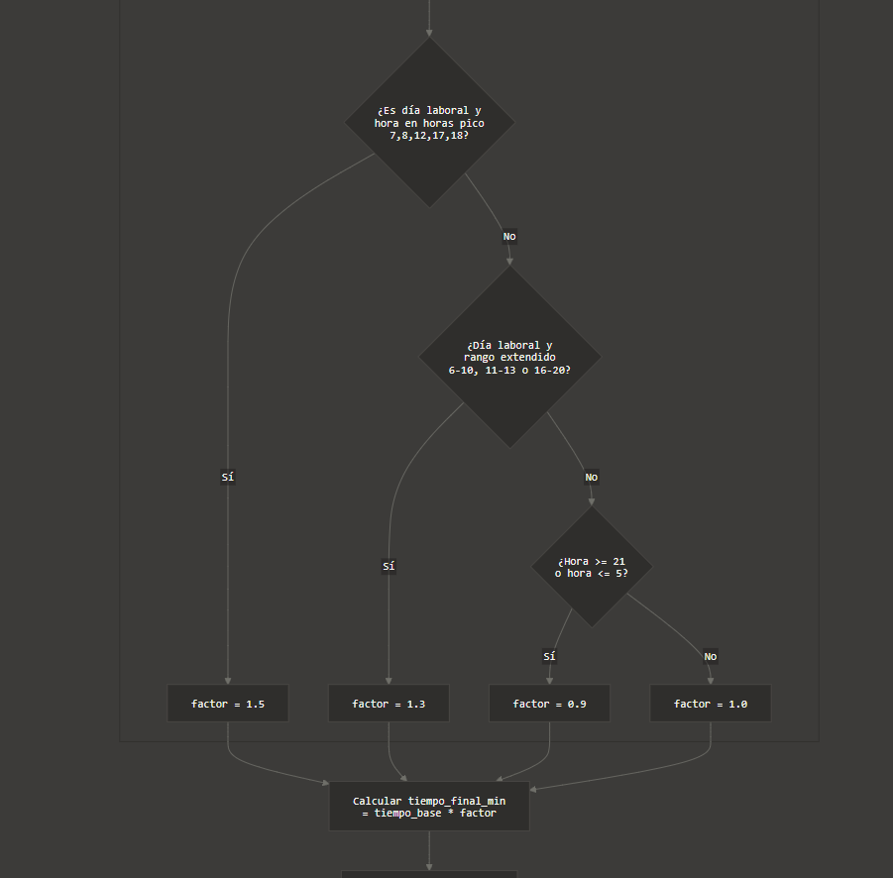
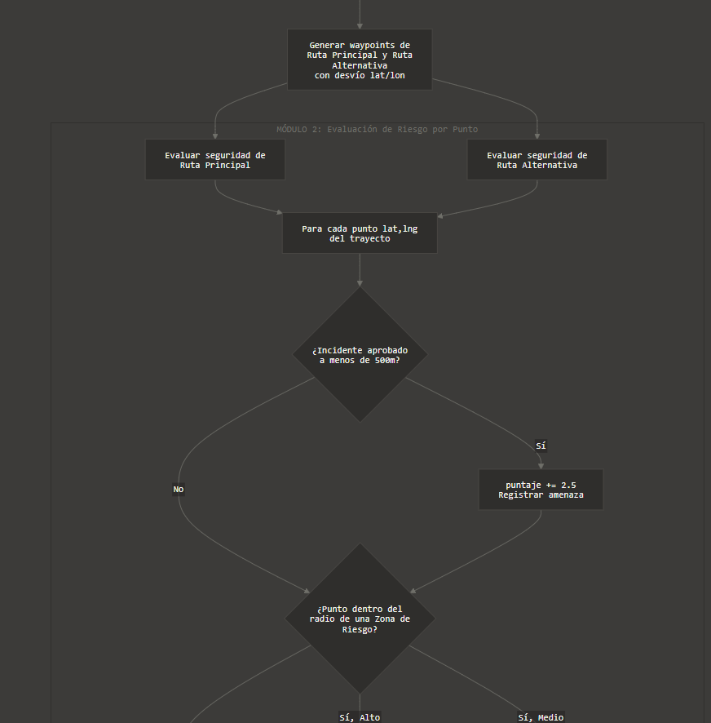
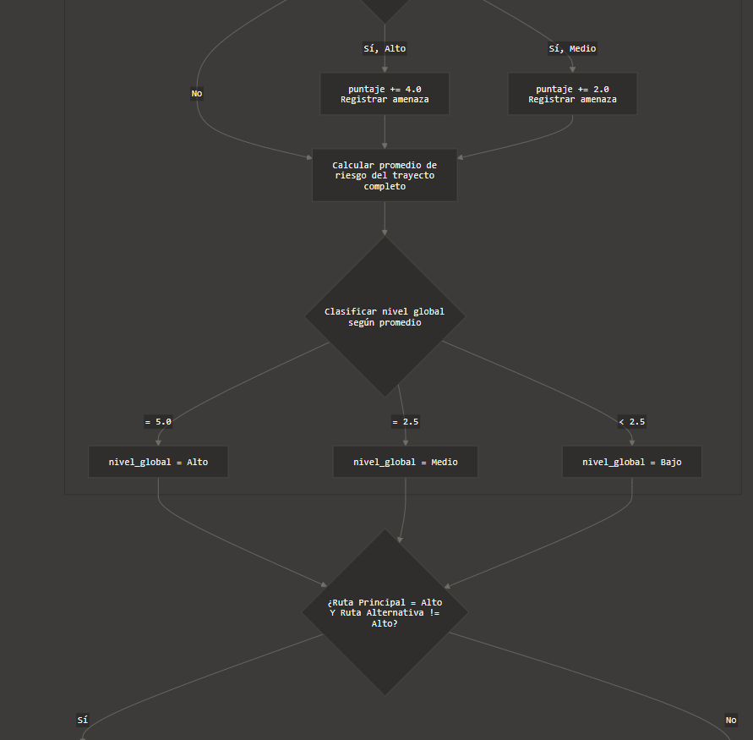
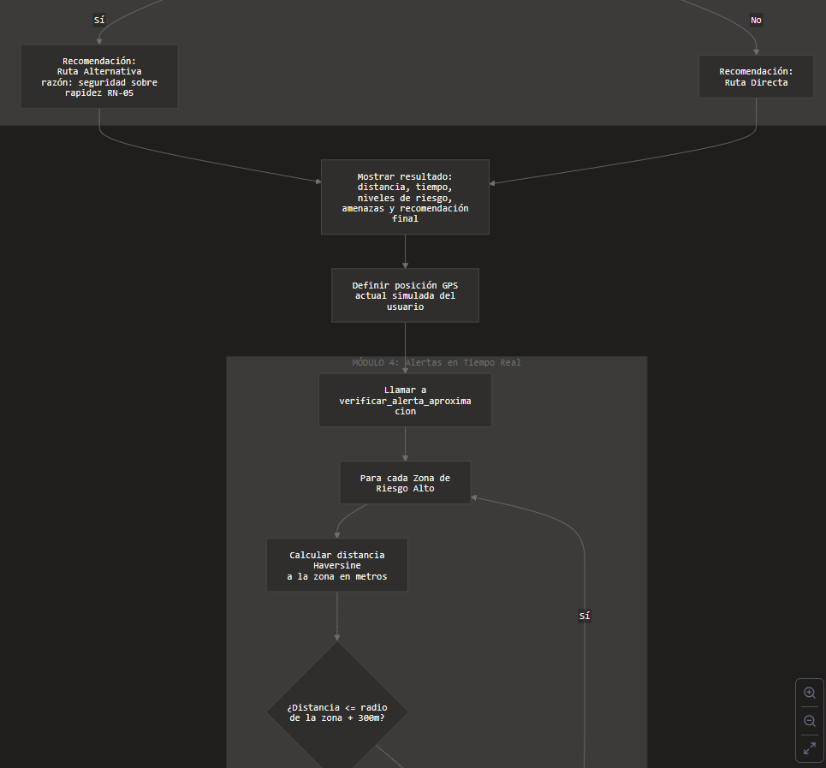
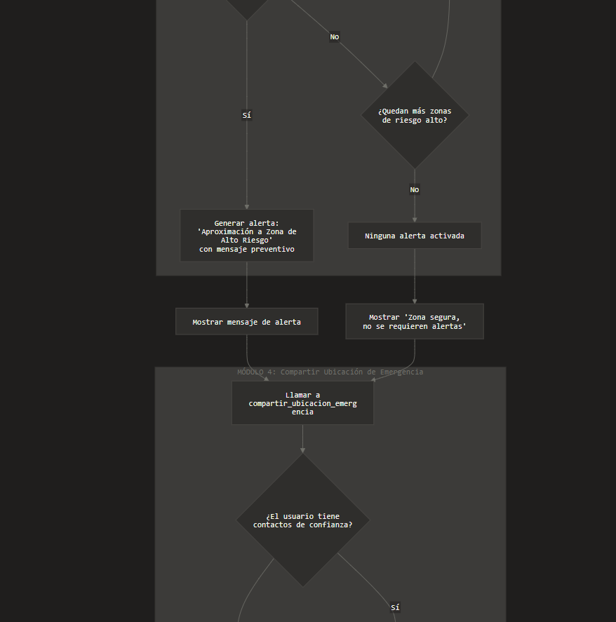
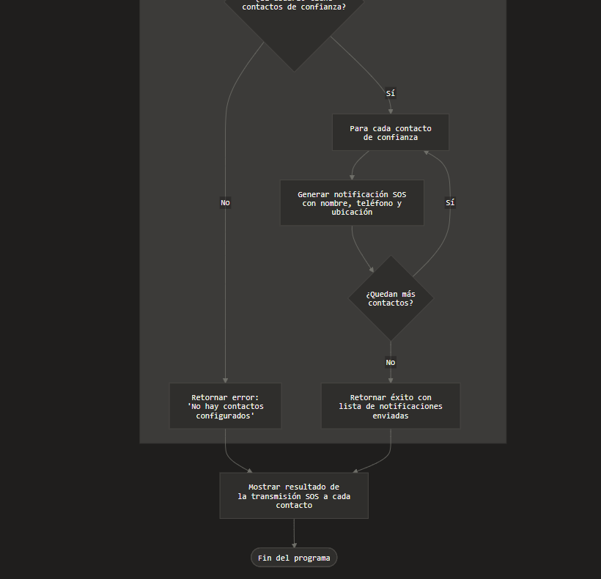

Lista de chequeo

Ítem | Criterio a Verificar | Si | No | Observaciones
1 | La matriz de requerimientos está actualizada y es coherente con el modelo relacional. | ☑ | ☐ | Los requerimientos corresponden a las tablas del proyecto Rutas Inseguras.
2 | Los requerimientos funcionales corresponden a las tablas de la base de datos. | ☑ | ☐ | Cada requisito está relacionado con su respectiva entidad.
3 | Se desarrolló un algoritmo en PSeInt o Python para el requerimiento seleccionado. | ☑ | ☐ | Se implementó el algoritmo para RF-01 Gestión de Usuarios.
4 | El algoritmo representa correctamente la lógica del proceso. | ☑ | ☐ | Incluye validación, registro y almacenamiento de usuarios.
5 | El algoritmo utiliza las tablas y campos definidos en la base de datos. | ☑ | ☐ | Utiliza la información de la tabla Usuarios y Roles.
6 | Se elaboró el diagrama de Casos de Uso. | ☑ | ☐ | Representa la interacción entre los actores y el sistema.
7 | El actor principal está correctamente identificado. | ☑ | ☐ | El actor principal es el usuario.
8 | Los casos de uso representan las funcionalidades del requerimiento. | ☑ | ☐ | Incluyen registro, inicio de sesión y gestión de usuarios.
9 | Se elaboró el diagrama de Actividades. | ☑ | ☐ | Describe el flujo del proceso de registro de usuarios.
10 | El diagrama muestra el flujo completo del proceso. | ☑ | ☐ | Desde el ingreso de datos hasta la confirmación del registro.
11 | Se elaboró el Modelo Entidad-Relación correspondiente al requerimiento. | ☑ | ☐ | Incluye las entidades Usuarios y Roles con su relación.
12 | El modelo incluye entidades, atributos y relaciones correctas. | ☑ | ☐ | Las claves primarias y foráneas están definidas correctamente.
13 | Los diagramas fueron elaborados en Lucidchart o PlantUML. | ☑ | ☐ | Elaborados en PlantUML/Lucidchart según el proyecto.
14 | Los diagramas fueron exportados en PDF o PNG. | ☑ | ☐ | Archivos listos para entregar.
15 | Todos los archivos fueron organizados en el repositorio o carpeta del proyecto. | ☑ | ☐ | Script, diagramas y documentacio organizados correctamente

